Международный конкурс статистических постеров
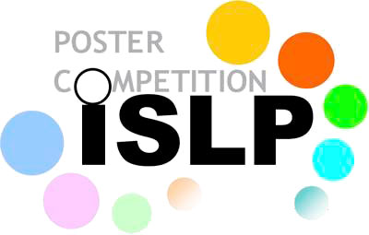В рамках международного проекта повышения статистической грамотности населения (ISLP) стартует конкурс статистических постеров 2020-2021 гг. среди школьников и студентов.
Конкурс проводится Международной ассоциацией статистического образования (IFSE) и Международным статистическим институтом (ISI).
Статистический постер – это одностраничная презентация, которая рассказывает интересную историю с использованием статистических инструментов. Тема постеров – окружающая среда, биология или устойчивое развитие. Постер должен отражать или иллюстрировать использование, анализ, интерпретацию и представление статистической информации для решения конкретной проблемы.
Подробная информация - на сайте https://iase-web.org/ (на английском языке)
Участие в конкурсе бесплатное.
Региональный этап продлится до 30 ноября 2020 года. Объявление победителей международного этапа состоится на 63 Всемирном конгрессе статистики в июле 2021 года в Нидерландах.
Постеры конкурсантов принимаются на e-mail P82_ShelyakinaLL@gks.ru /По вопросам участия обращаться к Шелякиной Ларисе Леонидовне, тел.+79789824455, начальнику административного отдела Крымстата.

